SPOTKANIA Z KSIĄŻKĄ

Serdecznie zapraszamy na spotkanie poświęcone dyskusji nad książką
Joanny Zalewskiej
Człowiek stary wobec zmiany kulturowej
Perspektywa teorii praktyk społecznych

Wydawnictwo Naukowe SCHOLAR, Warszawa 2015

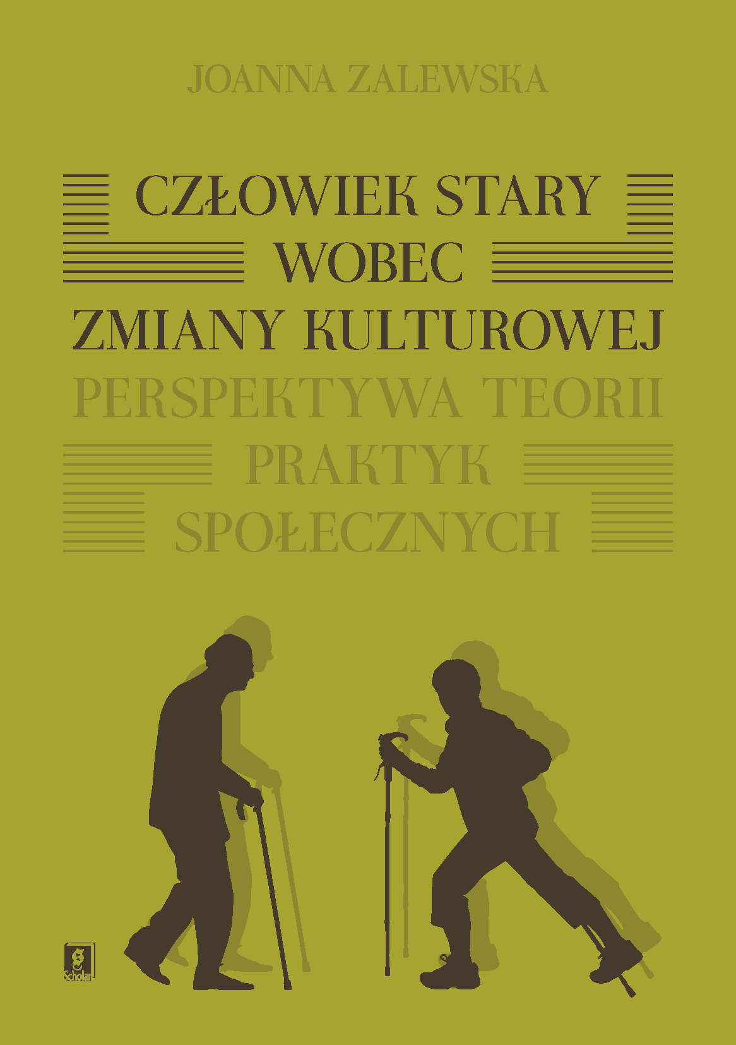

Spotkanie odbędzie się 17 maja (środa) 2017 r.
o godz. 15.30
w Akademii Pedagogiki Specjalnej w Warszawie
ul. Szczęśliwicka 40, budynek C, Sala Senatu (II piętro)

o książce mówić będą
Dr. Ewa Klekot (Instytut Etnologii i Antropologii Kulturowej, Uniwersytet Warszawski)
Dr Marta Olcoń-Kubicka (Instytut Filozofii i Socjologii, Polska Akademia Nauk)

Spotkanie poprowadzi dr hab., prof. APS Barbara Pasamonik
Organizator: Katedra Socjologii Kultury IFIS APS

